DOSSIER RESSOURCE

TABLE DES MATIERES

Dossier ressource 2
Qualités techniques 2
Qualités pédagogiques 3
Mécanisme de tension 3
Présentation 3
Construction et caractéristiques 5
Asservissement en effort 5
Berceau 5
Station de mesure 8
Valisettes 8

Dossier ressource

Le cordage d’une raquette de tennis ou de badminton nécessite de nombreuses manipulations manuelles.
La partie automatisée de la machine permet d’assurer la réalisation précise de la tension de chaque brin de corde.
L'ensemble présenté ici permet de réaliser cette fonction.
La figure ci-dessous met en évidence les éléments de la structure de la machine.
- Le berceau reçoit le cadre de la raquette sur lequel il est fixé efficacement.
- L’extrémité de la corde est attachée sur le cadre puis glissée dans le mors de tirage. L’opérateur met la machine sous tension électrique. Celle ci, asservie en effort, ajuste la valeur de la tension, préréglée sur le pupitre de commande.
- Des pinces maintiennent la corde pendant que l’opérateur la retire du mors, la glisse au travers des œillets du cadre et retourne le berceau pour pouvoir la saisir à nouveau et la tendre.

Berceau
Mors de tirage

Pince

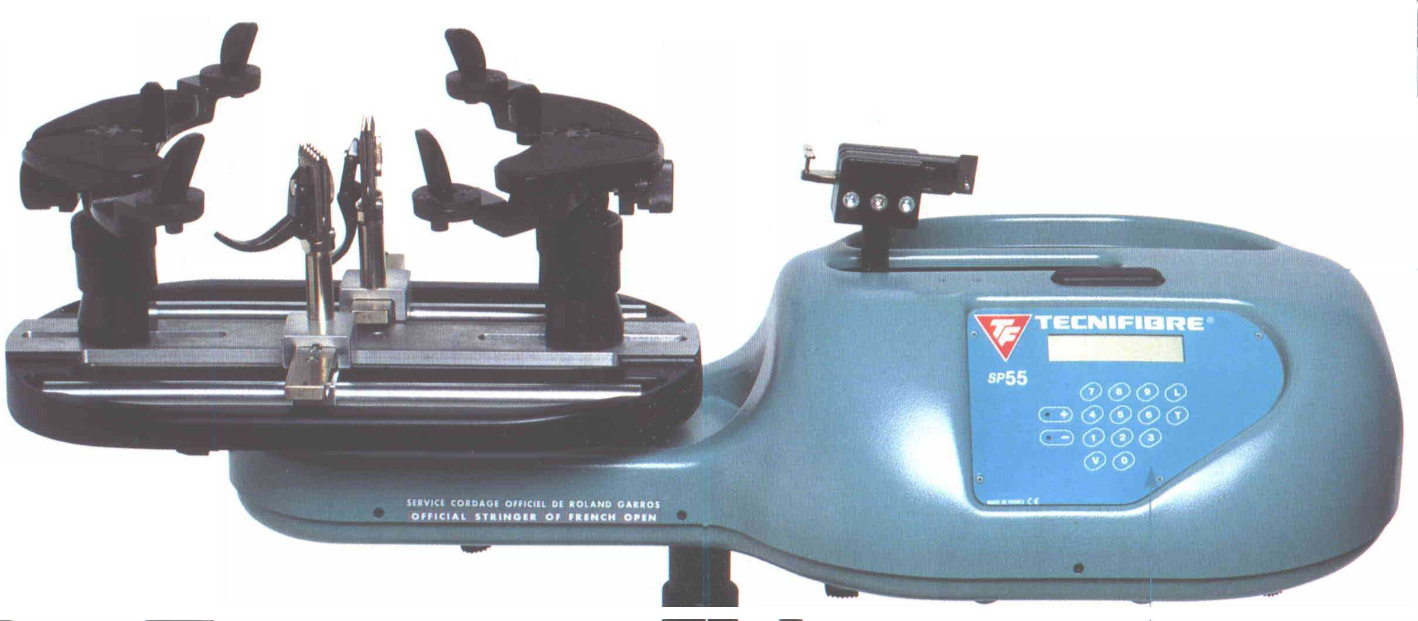
Pupitre

Qualités techniques

Cette machine, dont le principe remonte à plusieurs années, a subi des modifications successives pour suivre l'évolution de la technologie et de la pratique du tennis : approche scientifique du comportement des raquettes et maîtrise de la tension du cordage. Elle a atteint un niveau de performances tel qu'elle est retenue comme machine à corder dans de nombreux tournois, notamment à ROLAND GARROS. Elle est produite, avec différentes options, à plusieurs centaines d'exemplaires par an, dont 85% à l'export.

Qualités pédagogiques

- système pluritechnologique (mécanique et électrique), original, moderne, d'origine industrielle, motivant pour les élèves;
- technologie alliant des éléments de très grande série (motoculteur à roue et vis sans fin à courant continu VALEO) avec un mécanisme de tension spécifique produit en petite série (conception modulaire assemblée, pièces usinées,...);
- disponibilité des informations sur les modèles successifs produits depuis 10 ans environ (quatre générations) permettant d'étudier l'évolution du produit et des solutions technologiques.

Mécanisme de tension

Présentation

Les photographies et le schéma ci-dessous permettent de mettre en évidence le module de mise en tension constitué principalement d'un moto réducteur et d'une transmission par chaîne . Elle assure le déplacement du chariot portant le mors de tirage.
Le brin tendu de la chaîne est attaché à un poussoir ( P ) en appui sur le chariot par l’intermédiaire d’un ressort calibré (R).

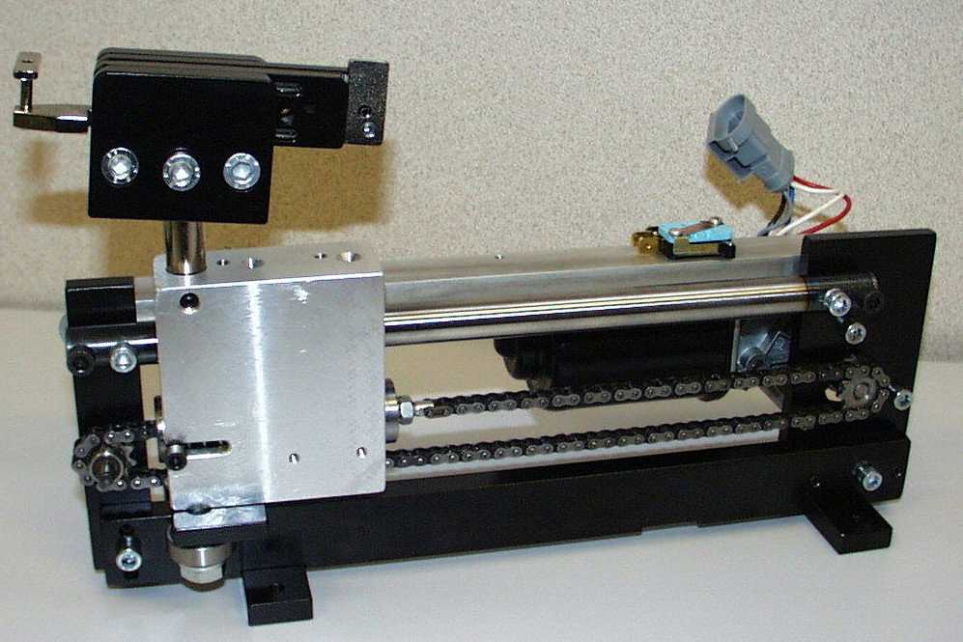

Lors de l’opération de tension de la corde , le poussoir (P) de déplace vers la droite par rapport au chariot en écrasant le ressort ( R ). Ce déplacement est mesuré par un potentiomètre linéaire qui envoie un signal, image de la tension dans la corde , à la carte électronique. Celle ci gère alors la commande du moteur nécessaire à la réalisation précise de la tension.

R

T_{ension}
Capteur de position

C_{moteur}

Chariot
Motoréducteur
Chaîne

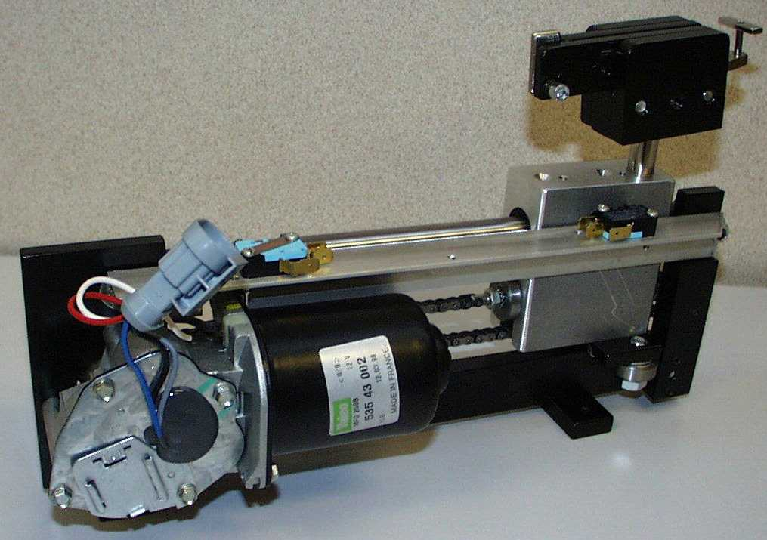

Construction et caractéristiques

L’ensemble moto réducteur est fabriqué en grande série (moteur d’essuie glace) par VALEO (moteur à courant continu : puissance 340 W, intensité nominale 15 A, 3A en utilisation courante , rapport de réduction 1/50).
Le reste de la machine est construit en petite série (mécanique de qualité).
Le châssis est principalement constitué d’un profilé rectangulaire central sur lequel se monte le berceau et le mécanisme de tension.
Un carter en ABS thermoformé donne à l’ensemble une ligne esthétique et moderne .

Asservissement en effort

Le schéma bloc de la figure ci-dessous permet de mettre en évidence la structure asservie du mécanisme de tension :
- comparateur;
- chaîne d’action;
- chaîne de retour.
La tension de consigne étant donnée, la carte de commande gère la tension du moteur et donc son couple pour ajuster la valeur effective de la tension de cordage.
Le retour d’information est réalisé par un potentiomètre linéaire et un ressort calibré, l’ensemble constituant un capteur d’effort.

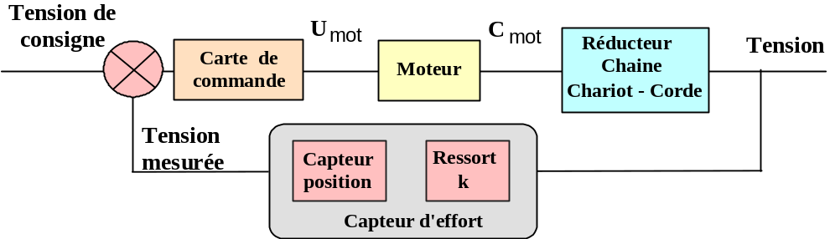

Berceau

Le berceau permet d'immobiliser le cadre de la raquette. Pour s'adapter aux différentes dimensions de raquettes, il est équipé :
- de deux éléments en liaison glissière sur deux colonnes pour effectuer un préréglage fonction de la dimension longitudinale de la raquette ;
- d'un mécanisme de serrage à mobilité multiple qui réalise la fixation de la raquette.

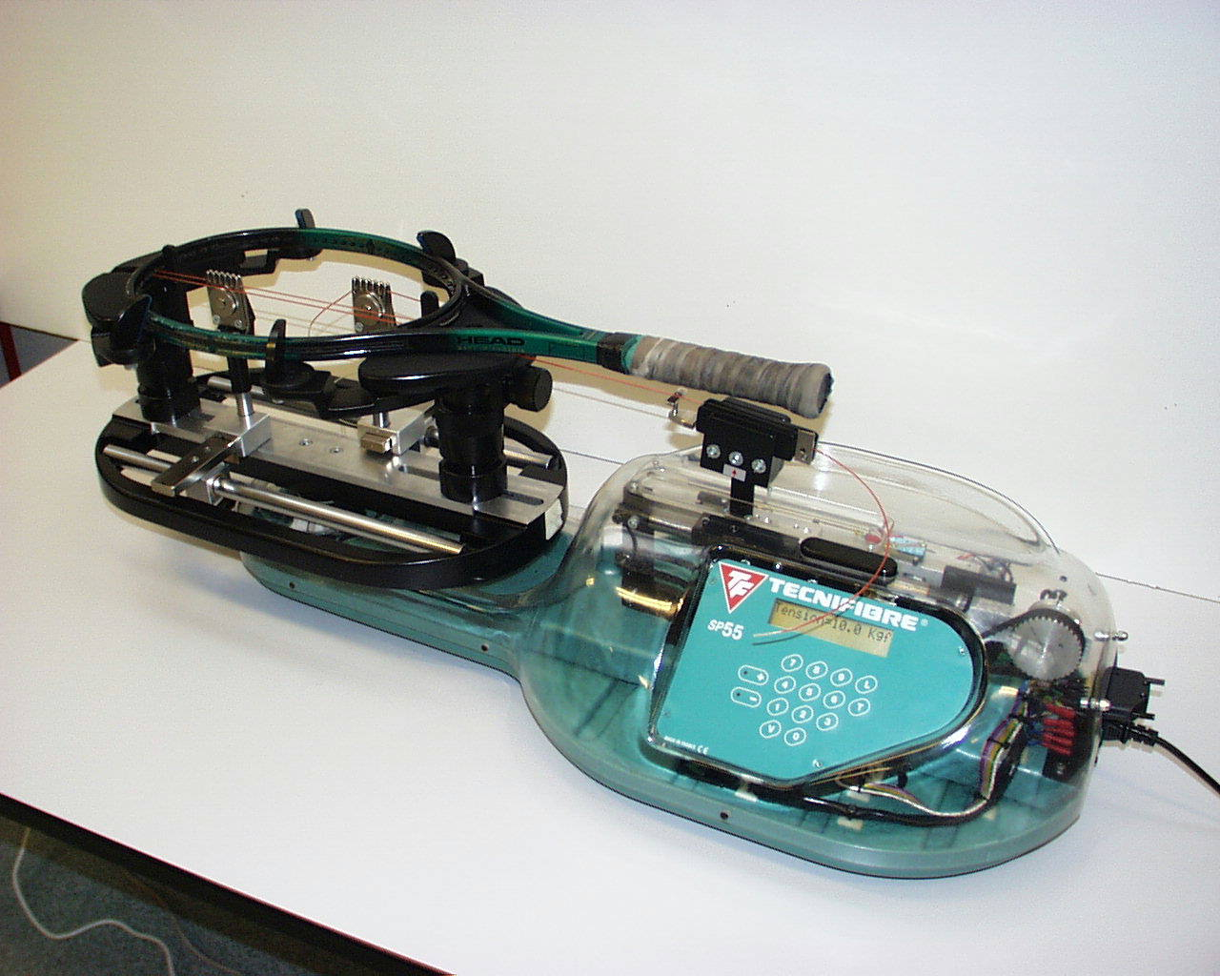 | 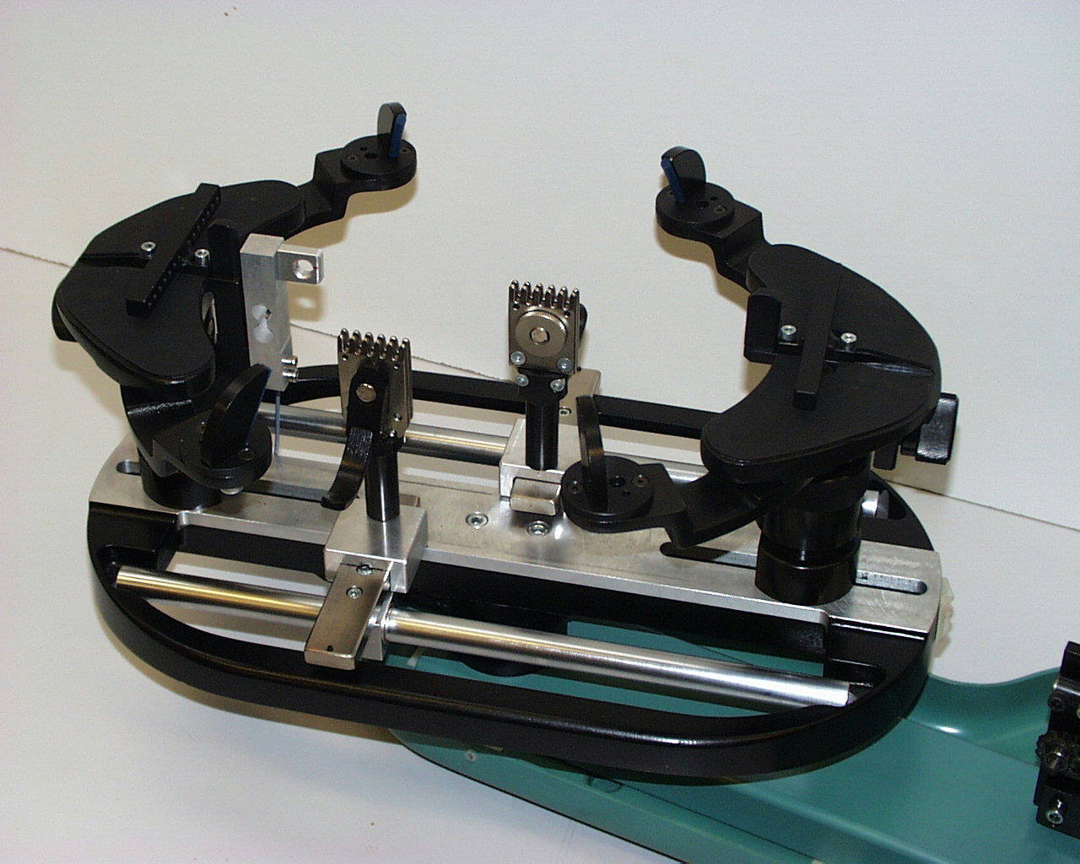

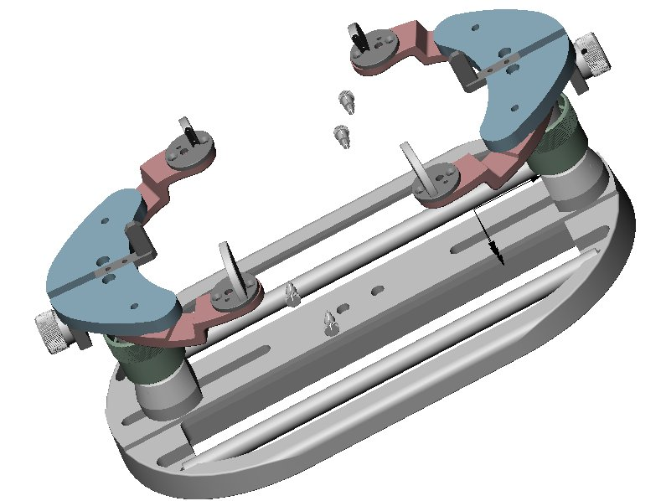

L'ensemble est mobile en rotation pour permettre le cordage alternativement des montants (sens longitudinal) et des travers (sens transversal). Deux pinces assurent le maintien en tension de la corde pendant le retournement du berceau.
Le pincement est réalisé par un mécanisme à genouillère et l'immobilisation de la pince sur le berceau se fait par un double arc-boutement.

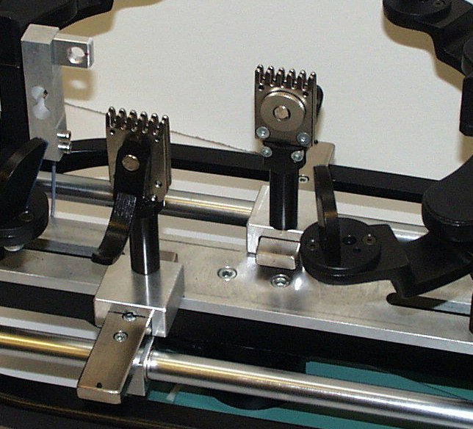

Sur les modèles haut de gamme, des pinces évoluées permettent d’assurer simultanément le pincement de la corde et leur blocage sur le berceau.

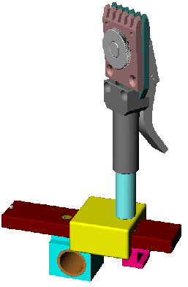
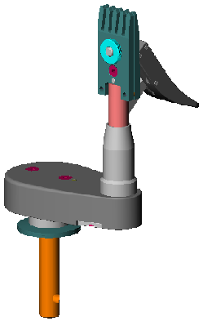
Ces pinces sont par ailleurs disponibles dans une valisette (trois modèles différents) avec laquelle sont proposées des manipulations relatives à leur fonctionnement et leur évolution.
Pince à arcboutement
Pince
évoluée

Station de mesure

La station de mesure est constituée de la machine autonome à laquelle est ajoutée une instrumentation :
- un potentiomètre rotatif lié à la roue à chaîne permet d’en mesurer le déplacement et d’en déduire la vitesse correspondante.
- un capteur d'effort permet de mesurer la tension effectivement réalisée dans la corde et de comparer sa valeur réelle à la consigne donnée par l'opérateur.
- un accès aux grandeurs électriques (tension et intensité moteur) est aussi permis à partir de points d'entrées pour oscilloscope, multimètre, table traçante,...

La mesure des différents paramètres (tension et intensité moteur, efforts de tension , déplacement de la roue à chaîne) est traitée à l’aide d’une carte électronique .
Les résultats de la mesure sont ensuite analysés et affichés grâce à un logiciel .

Corde
C_{m}
U I
Poussoir
Chariot
Moteur
Ressort
Bâti
Capteur de position
Capteur de position (potentiomètre rotatif)
Capteur d’effort
T

Implantation des capteurs

Valisettes

Le mécanisme de tension du cordage, d’encombrement faible, très intéressant du point de vue mécanique, ainsi que les différentes évolutions de pinces sont proposés sous forme de valisette pour démontage, manipulation et observation.
Une valisette Asservissements permet d’analyser l’influence des corrections sur l’asservissement en effort.

